江汉油田广泛开展安全环保法律法规宣传教育活动
6月以来，江汉油田以“6.5”环境日、“6.16”安全宣传咨询日为契机，大力开展形式多样、内容丰富的安全环保法律法规宣传教育活动，有效增强了广大干部员工的安全环保法治意识。

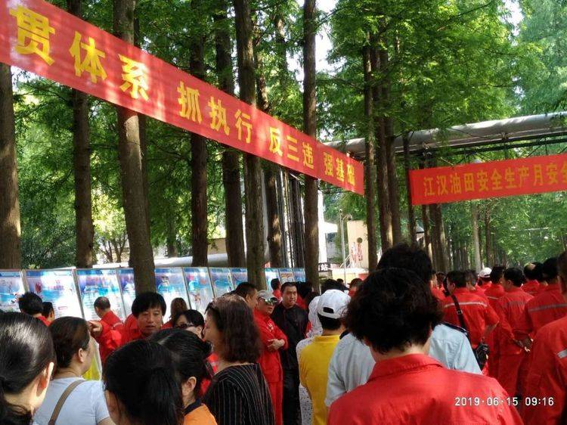
根据油田统一安排部署，油田各单位和机关部门组织干部员工将学习安全环保法律法规与贯彻落实习近平总书记生态文明思想和关于安全生产的重要论述结合起来，提高思想认识和行为自觉，牢固树立“绿水青山就是金山银山”和“生命至上、安全第一”的理念，进一步增强推进长江经济带高质量发展的责任意识和大局意识。

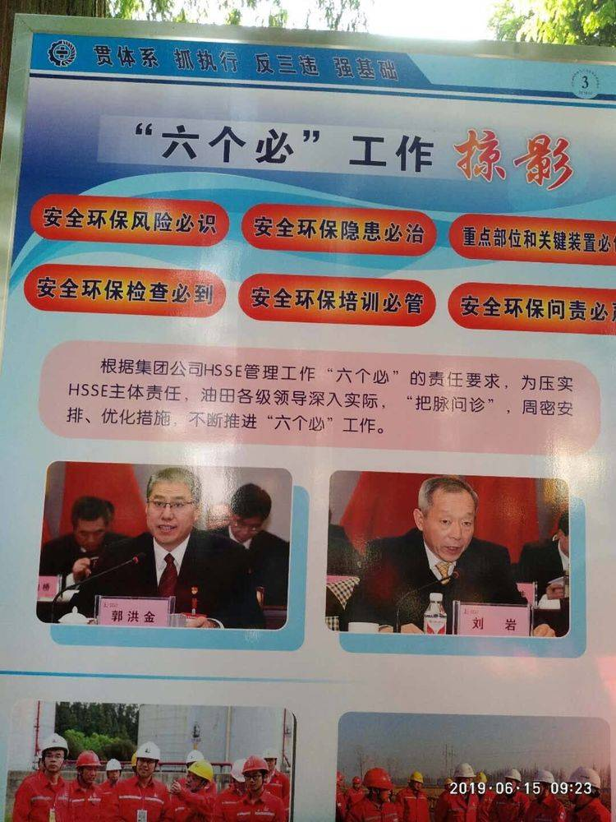
油田法律人员和各单位普法宣传员深入油气作业区、车间、班组和居民小区开展安全环保法治宣传活动，通过悬挂横幅、制作宣传栏、设立展板、发放法律法规资料、举办知识抢答、进行现场咨询等形式，吸引了广大职工群众积极参与，使安全环保法律意识深入人心。
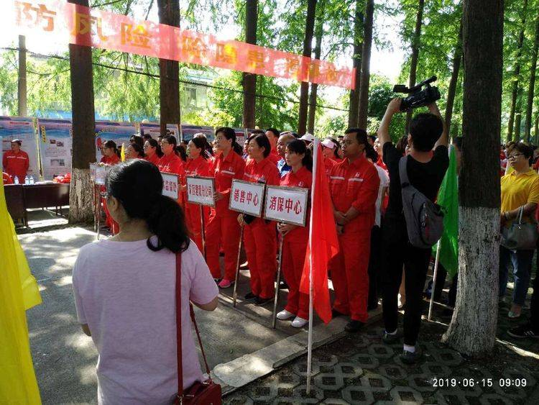
在安全环保咨询日活动现场，油田党政主要领导出席，机关部门和单位负责人参加，油田三大片区同时开展大型宣传咨询活动，设置展板118块，发放宣传资料3000余份，参与人数达5000多人。
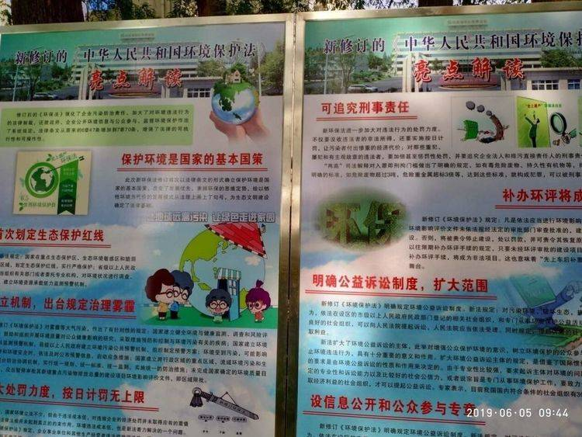
同时，油田在管理和专业技术人员中开展了HSSE知识能力提升及考试工作，将安全环保法律法规、集团公司和油田安全环保的规章制度列为考试题库中的重要内容，要求科级以上管理人员、主管或副主任师以上专业技术人员每天至少答题１次，每周五进行一次测试，周一生产会通报各单位测试情况，月底组织进行全油田集中考试。考试不合格的，离岗培训；补考仍不合格的，调整工作岗位。
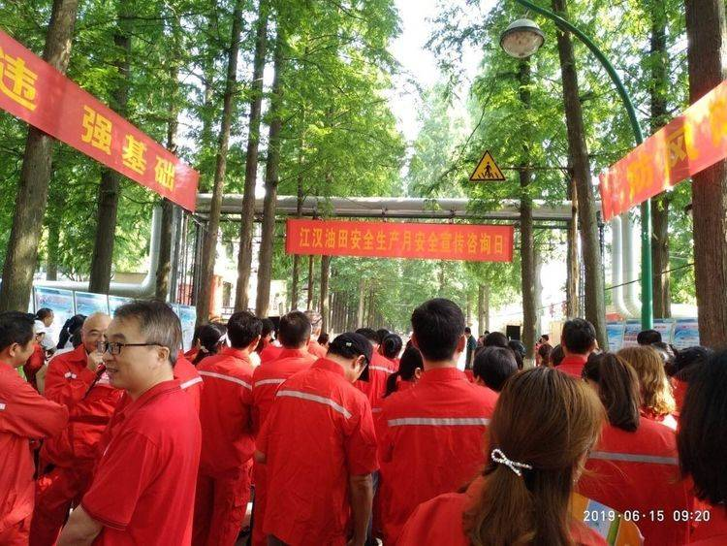
此外，油田还充分利用报纸、网站、电视和官方微信等媒体大力宣传安全环保法律法规和安全环保先进典型，曝光违章违规行为，营造了强大的宣传声势和良好舆论氛围。

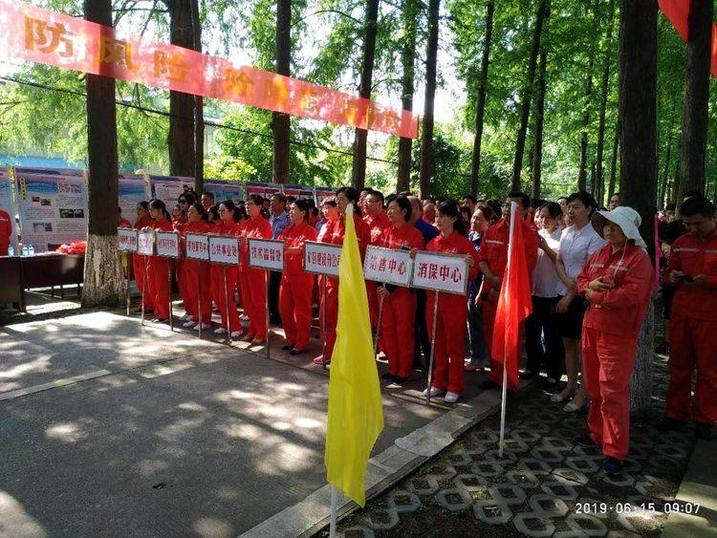
通过深入开展一系列安全环保法律法规宣传教育活动，有效提升了广大干部员工的安全环保意识，为保障企业健康可持续发展创造了良好条件。
（通迅员江汉油田 谌爽）

